Důležité informace
k pokračování opravy hlavní silnice od 1. 7. 2026
v Klášterci nad Orlicí z části Lhotka po most v centru
Vážení občané,
od 1. 7. do 25. 7. bude celý úsek opravy od bytového domu Lhotka 27 včetně křižovatky u mostu v centru (směr České Petrovice) uzavřen pro veškerou dopravu. Úsekem projdou s opatrností po vyznačených chodnících pouze chodci. Pro dopravu jsou stanoveny objízdné trasy.
Autobusová doprava:
- od 1. 7. bude platit nový výlukový jízdní řád
- autobusová zastávka od ZŠ je po dobu výluky přemístěna k hasičské zbrojnici (Klášterec nad Orlicí čp. 122).

Pohyb osob:
- Po dobu stavby je vytvořen koridor pro chodce.

Prodejna Konzumu u ZŠ je po dobu opravy silnice v provozu.

Pro parkování jsou určena tři hlavní místa:
- u Obecního úřadu
- louka pod ČOV
- u Sokolovny

Žádáme občany o zvýšenou opatrnost při průchodu staveništěm a respektování pokynů pracovníků stavby.

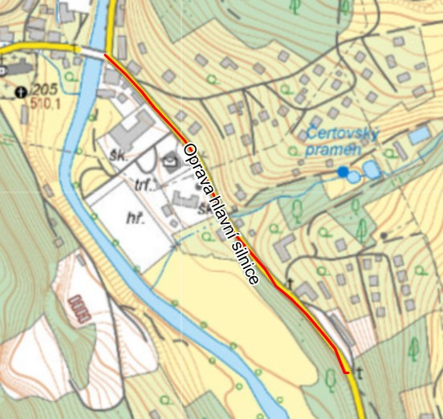

Děkujeme za pochopení.
Za Obec Klášterec nad Orlicí: Lenka Ševčíková, starostka obce

